**Вариант №1**

**1. Создать триггер, запрещающий ввод данных в таблицу SALE в праздничные дни 2025 года. (60 б.)**  
  
CREATE OR REPLACE TRIGGER trg_check_sale_holidays

BEFORE INSERT ON sale

FOR EACH ROW

BEGIN

IF :NEW.data IN (

TO_DATE('01.01.2025', 'DD.MM.YYYY'),

TO_DATE('07.01.2025', 'DD.MM.YYYY'),

TO_DATE('08.03.2025', 'DD.MM.YYYY'),

TO_DATE('01.05.2025', 'DD.MM.YYYY'),

TO_DATE('09.05.2025', 'DD.MM.YYYY'),

TO_DATE('12.06.2025', 'DD.MM.YYYY'),

TO_DATE('04.11.2025', 'DD.MM.YYYY')

) THEN

RAISE_APPLICATION_ERROR(-20001, 'Ошибка: запрещено вносить продажи в праздничные дни.');

END IF;

END;

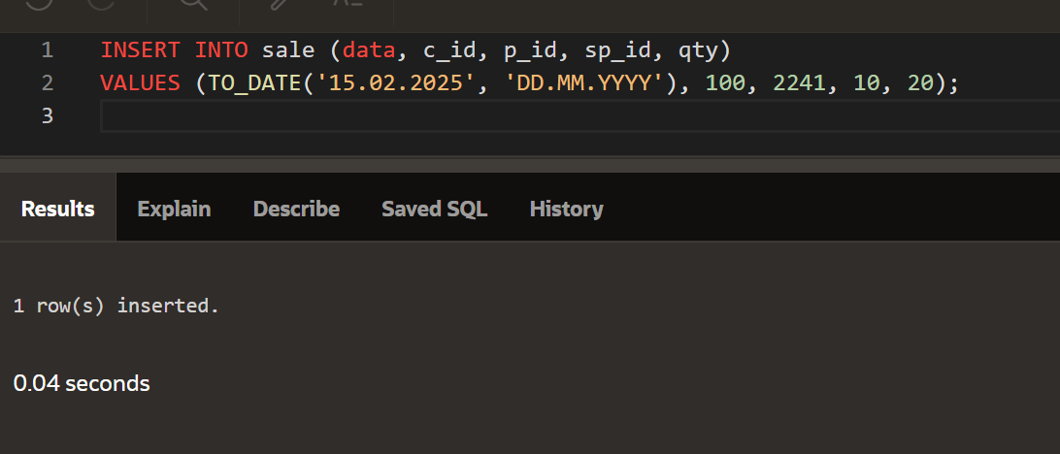  
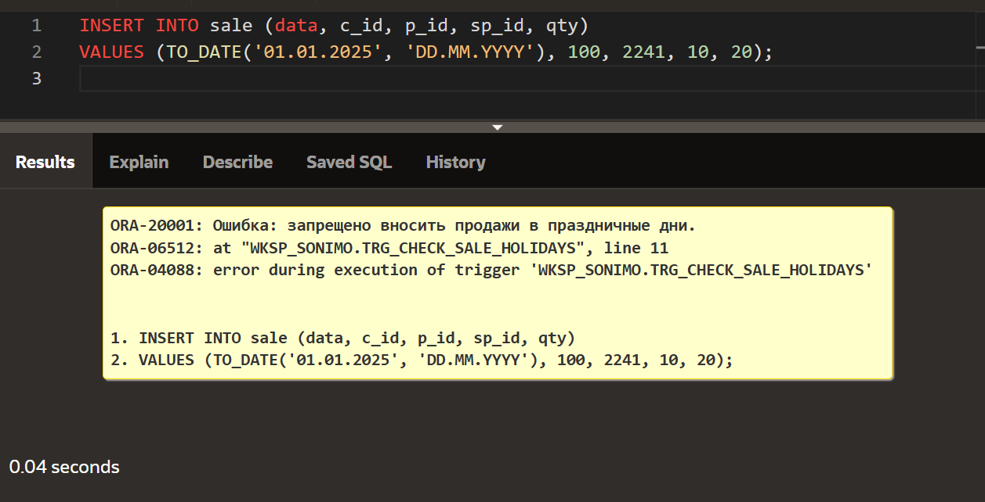

**2. Создать представление с данными о клиентах: фамилия клиента, страна и адрес.(10 б.)**  
CREATE OR REPLACE VIEW customer_view AS

SELECT

c.c_name AS customer_name,

co.country AS country_name,

c.address

FROM customer c

JOIN country co ON c.cn_id = co.cn_id;

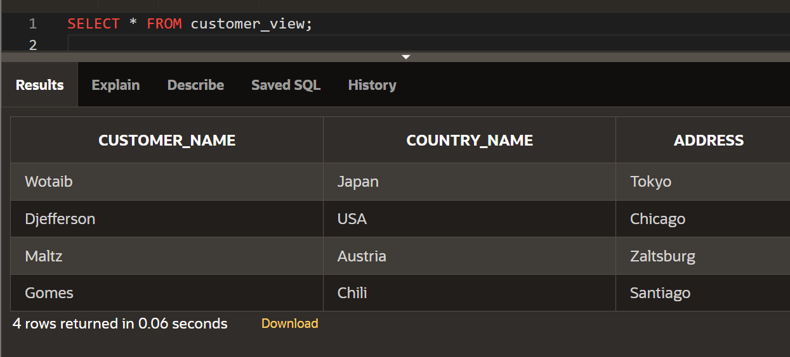

**3. Создать триггер для ввода данных в БД данных о новом клиенте через созданное представление.(30 б.)**

CREATE OR REPLACE TRIGGER trg_insert_customer_view

INSTEAD OF INSERT ON customer_view

FOR EACH ROW

DECLARE

v_cn_id country.cn_id%TYPE;

v_new_id customer.c_id%TYPE;

BEGIN

-- Определяем cn_id по названию страны

SELECT cn_id INTO v_cn_id

FROM country

WHERE country = :NEW.country_name;

-- Находим максимальный c_id и прибавляем 1

SELECT NVL(MAX(c_id), 0) + 1 INTO v_new_id FROM customer;

-- Вставка нового клиента

INSERT INTO customer (c_id, c_name, cn_id, address)

VALUES (v_new_id, :NEW.customer_name, v_cn_id, :NEW.address);

EXCEPTION

WHEN NO_DATA_FOUND THEN

RAISE_APPLICATION_ERROR(-20003, 'Ошибка: страна "' || :NEW.country_name || '" не найдена.');

WHEN OTHERS THEN

RAISE_APPLICATION_ERROR(-20004, 'Внутренняя ошибка при добавлении клиента: ' || SQLERRM);

END;

